《现代交换原理》实验报告

实验名称 时序预测实验

班 级

学 号

姓 名

指导教师

实验环境
配置项 | 参数
Python 环境 | uv 0.9.5，python 3.10
GPU | WSL2 RTX系列显卡/云端计算资源

实验1 时序预测实验
一、实验目的
1. 了解时序预测的核心任务与应用场景；
2. 了解时序预测模型 Dlinear 和 TSMixer 的架构；
3. 了解超参数对模型 Dlinear 和 TSMixer 的影响；
4. 对比时序预测模型 Dlinear 和 TSMixer 在不同数据集上的表现。

二、实验原理
2.1 实验背景
过去几年时序预测领域盲目堆叠Transformer架构，导致模型具有平方级的计算复杂度且容易过拟合。实验涉及的两篇论文都追求一种参数更少、计算更高效且性能更强的时序架构，并验证在长期预测（长输入、长输出）下的鲁棒性。
两者从不同视角挑战了传统Transformer在时间序列预测中的必要性：DLinear通过时序分解机制与极简的单变量线性层，证明了在标准基准上纯线性映射能够击败复杂的自注意力网络；TSMixer则以多层感知机为基础，通过在时间维度和特征维度交替混合，以轻量级架构成功捕捉了多变量时序间错综复杂的耦合依赖关系，进一步提升了多变量联合预测的性能。它们在时序建模逻辑上采取了截然不同的核心假设：
- DLinear（独立单变量假设）：假设在大多数真实世界数据集（如ETTh1、Weather）中，单个变量自身随时间推移的模式（如趋势和周期）比不同变量之间的即时交互信息更具预测价值。模型将其视为多个互相平行的单变量任务处理，假设盲目学习多变量间的交叉相关性反而引入了伪特征和过拟合。
- TSMixer（多变量强耦合假设）：假设复杂的系统（如全网气象观测或多用户的用电负荷）中，变量与变量之间（如温度与气压、传感器A与传感器B）必然存在隐式的物理或业务级关联。模型不仅需要回顾单个变量的历史，还必须进行跨变量的深度信息混合。

2.2 DLinear 模型架构解析
DLinear 是一种针对长期时间序列预测任务设计的极简高效模型，其核心设计理念是“大道至简”，以“轻量级”和“强性能”为核心优势，旨在挑战计算复杂的 Transformer 架构。 该模型属于典型的单变量预测模型，其核心逻辑建立在时间序列分解机制与线性映射之上，具体分为：
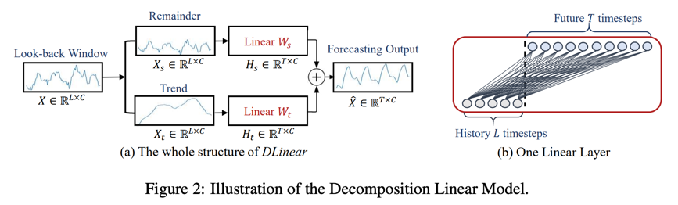
- 时序分解模块（Decomposition）：DLinear 首先使用一个滑动平均窗口（Moving Average）对长度为 L 的历史输入序列进行处理，将其显式地分解为两个独立的物理成分：
  - 趋势项（Trend）：反映数据长期的整体变化方向和低频平滑信号。
  - 周期/残差项（Remainder/Seasonal）：原始序列减去趋势项后得到，反映数据短期的重复波动规律和高频特征。
- 双线性投影层（Linear Projection）：在得到分解后的成分后，模型不包含任何复杂的非线性隐藏层激活函数。它直接使用两个独立的单层线性网络对趋势项和残差项分别进行映射，将其从历史长度维度投影到未来的预测长度维度。
- 结果重构：最终的预测结果由两部分线性映射的输出直接相加构成 。其数学公式可表示为：

DLinear 在处理多变量数据时，默认采用单变量独立假设（如 DLinear-S 配置），即所有特征维度共享相同的权重矩阵，强行切断了不同变量之间的交互通道，专注于挖掘单个变量自身随时间推移的模式 。

2.3 TSMixer 模型架构解析
与 DLinear 截然不同，TSMixer 是针对多变量时间序列预测任务设计的新型全多层感知机（All-MLP）架构 。它摒弃了复杂的自注意力机制或循环神经网络，通过交替的信息混合策略来捕获错综复杂的时空依赖关系。TSMixer 的核心是通过堆叠多个 Mixer Layer（混合层）来实现深度特征提取，每个 Mixer Layer 包含两个核心子模块：
- 时间混合（Time-mixing）：首先对输入特征图进行转置，使用 MLP 沿着“时间步（Time）”方向进行信息混合 。这一步的功能类似于 DLinear，旨在提取各个特征序列自身的历史演化规律和周期性模式。
- 特征混合（Feature-mixing）：在时间混合之后，模型将时间步固定，使用另一个 MLP 沿着“变量特征（Feature）”维度进行信息混合 。这一机制是该模型的核心，它允许不同变量在相同时刻的状态发生信息交换，从而敏锐地捕捉到多变量之间的复杂协变关系（例如气温与气压的联动变化）。
- 深度网络保障模块：为了保证多个 MLP 模块堆叠后的梯度稳定性，TSMixer 引入了残差连接（Residual Connection）和二维批量归一化（2D Batch Norm） 。最后通过一个时间投影层（Temporal Projection）输出预测的未来序列。
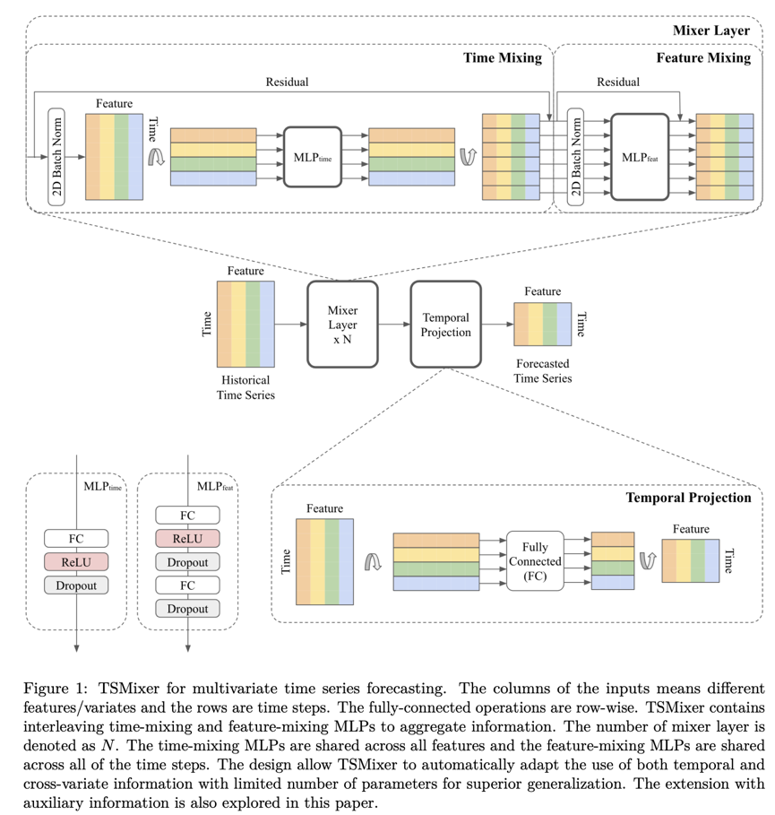
TSMixer 建立在多变量强耦合假设之上，认为复杂系统中的变量必然存在隐式的物理或业务级关联，必须进行跨变量的深度信息混合才能提升预测的综合性能。

2.4 模型对比
对比维度 | DLinear | TSMixer
变量关系假设 | 独立单变量假设。假设各变量时间模式独立，忽略跨变量交互，视多变量数据为平行的单变量序列。 | 多变量强耦合假设。假设变量间存在复杂内在联系，必须进行跨维度的信息整合。
核心网络结构 | 极简双线性层。无非线性激活函数，仅依赖简单的矩阵乘法，参数量极小。 | 深度堆叠全 MLP。包含残差连接、归一化层和非线性激活，结构更深。
时序特征提取 | 依赖显式的数学方法（滑动平均）物理分离低频趋势与高频残差。 | 依赖模型隐式学习，通过 Time-mixing MLP 自主捕捉历史演化特征。
适用场景与优势 | 算力极度受限的场景，或各变量特征彼此孤立、随机性高的数据集。拥有极强的防过拟合能力。 | 特征维度极高、系统性联动反应强的数据集（如全网气象观测、电力负荷协同预警）。

三、实验准备
3.1 Python 环境
我们小组使用 uv 而非指导书推荐的 miniconda 管理 python 环境，uv 的安装和使用方式如下：
1. curl -LsSf https://astral.sh/uv/install.sh | sh
2. uv pip install -r requirements.txt
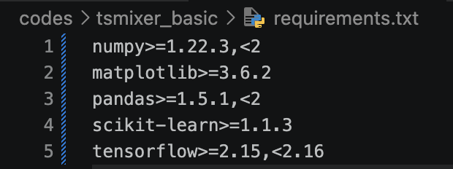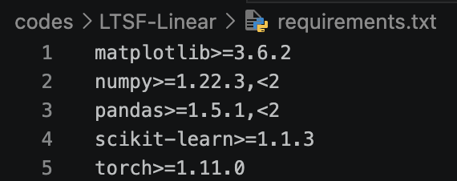两个实验的 requirements.txt 分别如下：

3.2 数据集准备
本实验使用三个时间序列数据集如下：
数据集 | 特征数 | 时间间隔 | 特点
ETTh1 | 7 | 1 h | 电力变压器相关特征，变量数较少
electricity | 321 | 1 h | 多用户用电序列，变量数多，序列差异明显
weather | 21 | 10 min | 多气象变量，包括温度、湿度、气压、风速等

统一使用以下参数：
1. seq_len = 336
2. pred_len = 96, 192
3. features = M

3.3 评价指标
按照指导书要求，额外加入 MSMAPE，用于更稳定地评价相对误差，实现略。实验使用的 4 个指标说明如下：
指标 | 参数
MSE | 均方误差，对较大误差更敏感
MAE | 平均绝对误差，反映整体平均偏差
MAPE | 平均绝对百分比误差，反映相对误差
MSMAPE | 对 MAPE 的修正，降低真实值接近 0 时误差异常放大的影响

其中，DLinear 原始代码中的 MAPE 没有乘以 100，因此数值表示误差比例。

四、实验结果分析
4.1 DLinear 主实验结果
1. 参数设置
固定参数如下：
1. seq_len = 336
2. learning_rate = 0.001
3. batch_size = 16
4. moving_avg = 25
5. features = M

其中，在数据集 3 个均进行测试，并均使用 DLinear-S，即每个变量共享相同线性层，预测长度分别为 96 和 192，对应指令如下：

1. cd codes/LTSF-Linear
2. uv run modal run modal_dlinear.py \
3. --datasets weather,ETTh1,electricity \
4. --pred-lens 96,192 \
5. --learning-rate 0.001 \
6. --dropout 0.05 \
7. --batch-size 16 \
8. --train-epochs 10 \
9. --patience 3 \
10. --num-workers 2 \
11. --gpu A100

2. 运行结果
运行完成后，可得到 6 组任务的 result.txt，其中一组的 result 如图所示：
汇总结果如下表所示：
数据集 | pred_len | MSE | MAE | MAPE | MSMAPE
ETTh1 | 96 | 0.3757277429 | 0.3973203599 | 8.9171886444 | 57.0531189442
 | 192 | 0.4158179164 | 0.4238607883 | 8.9145536423 | 60.4967296124
electricity | 96 | 0.1400758177 | 0.2373967916 | 2.1484379768 | 35.5443120003
 | 192 | 0.1537935287 | 0.2504968643 | 2.3024847507 | 37.2584134340
weather | 96 | 0.1756478548 | 0.2386201918 | 10.2767562866 | 41.0409361124
 | 192 | 0.2159873843 | 0.2738814652 | 10.7832918167 | 46.8603938818

从实验结果看，预测长度从 96 增加到 192 后，三个数据集的 MSE 和 MAE 均上升，说明预测步长越长，模型误差越大。这符合长期时间序列预测任务的一般规律。

原论文在相同参数下的结果如下图所示：
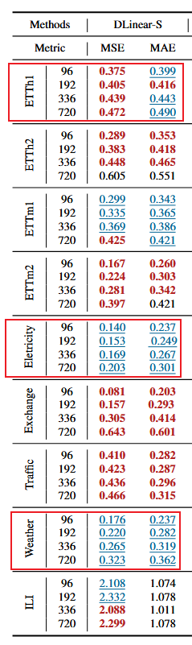
我们的运行结果与原论文基本一致，误差在 10 的 -3 次方以内。

4.2 DLinear 调整超参数
需要注意的是，指导书中一处有误，DLinear 模型并不存在 dropout 层， dropout 并非该模型的超参数。
1. DLinear-S 与 DLinear-I 对比
DLinear 有两种常见形式，我们也把两种模型作为调参的一部分：
类型 | 含义 | 特点
DLinear-S | shared，每个变量共享同一组线性层 | 参数少，训练快，泛化能力较强
DLinear-I | individual，每个变量使用独立线性层 | 参数更多，训练更慢，但能适应变量之间的差异

在变量数量较少或变量模式较一致的数据集上，DLinear-S 可能更合适；在变量数量较多、变量模式差异较大的数据集上，DLinear-I 往往更有优势。
我们通过以下命令进行验证：
1. uv run modal run modal_dlinear.py \
2. --datasets weather,ETTh1,electricity \
3. --pred-lens 96,192 \
4. --learning-rate 0.001 \
5. --batch-size 16 \
6. --moving-avg 25 \
7. --individual-modes individual \
8. --train-epochs 10 \
9. --patience 3 \
10. --num-workers 2 \
11. --no-save-artifacts \
12. --suffix best_candidate_individual
其中其余超参数固定为：
1. learning_rate = 0.001
2. batch_size = 16
3. moving_avg = 25
汇总结果如下表所示：
数据集 | pred_len | DLinear-S MSE | DLinear-I MSE | 较优模型
ETTh1 | 96 | 0.3757277429 | 0.3789429069 | DLinear-S
 | 192 | 0.4158179164 | 0.4184550643 | DLinear-S
electricity | 96 | 0.1400758177 | 0.1345667094 | DLinear-I
 | 192 | 0.1537935287 | 0.1499652565 | DLinear-I
weather | 96 | 0.1756478548 | 0.1445723027 | DLinear-I
 | 192 | 0.2159873843 | 0.1857075244 | DLinear-I

由表所示，ETTh1 的 7 个变量在当前设置下更适合共享线性映射。DLinear-I 增加了变量级独立参数，但数据规模和变量数较小，额外参数没有带来收益，反而略微削弱泛化。
electricity 有 321 个变量，不同用电序列差异更大。DLinear-I 给每个变量独立线性层，更适合捕捉变量自身的用电模式，因此 MSE、MAE、MSMAPE 都优于 DLinear-S。不过 MAPE 反而略高，说明按百分比误差看，部分小值序列可能更敏感。
weather 的 21 个气象变量物理含义差异明显，例如温度、湿度、气压、风速、降雨等变量的时间模式并不相同。DLinear-I 分变量建模后，能更好地适应这些差异，因此四个指标全部优于 DLinear-S。

同时，从 log 中可见：
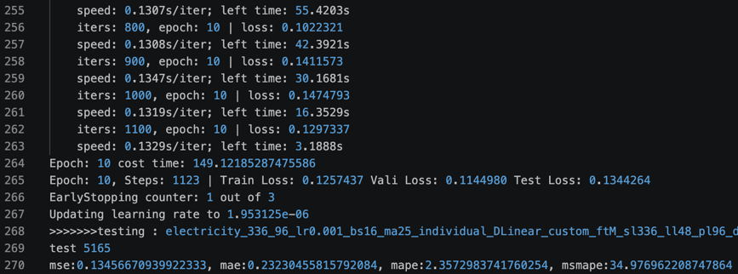
electricity 96 采用 DLinear-I 约 149 秒/epoch，electricity 192 采用 DLinear-I 约 162 秒/epoch，可见DLinear-I 的计算成本明显高于 DLinear-S，精度更高时通常伴随更高训练成本。
综上所述，DLinear-I 在 weather 和 electricity 上明显优于 DLinear-S，尤其 weather 数据集提升显著。原因是 weather 和 electricity 都属于多变量差异较明显的数据集，不同变量具有不同的变化模式。DLinear-I 为每个变量使用独立线性层，因此能够分别建模变量自身的时间规律。ETTh1 上 DLinear-S 更好，说明在变量数较少、变量之间模式较接近的情况下，共享线性层具有更好的泛化能力。DLinear-I 增加了参数量，但没有带来性能提升。

2. learning_rate 跨数据集调参
在完成 DLinear-S 和 DLinear-I 对比后，进一步在每个数据集当前较优结构上搜索 learning rate，采集的候选 learning rate 为 0.0001, 0.001, 0.005，对应指令如下：
1. uv run modal run modal_dlinear.py \
2. --datasets ETTh1 \
3. --pred-lens 96,192 \
4. --learning-rates 0.0001,0.001,0.005 \
5. --batch-size 16 \
6. --moving-avg 25 \
7. --individual-modes shared \
8. --train-epochs 10 \
9. --patience 3 \
10. --num-workers 2 \
11. --no-save-artifacts \
12. --suffix best_candidate_lr_shared
13.
14. uv run modal run modal_dlinear.py \
15. --datasets electricity,weather \
16. --pred-lens 96,192 \
17. --learning-rates 0.0001,0.001,0.005 \
18. --batch-size 16 \
19. --moving-avg 25 \
20. --individual-modes individual \
21. --train-epochs 10 \
22. --patience 3 \
23. --num-workers 2 \
24. --no-save-artifacts \
25. --suffix best_candidate_lr_individual

ETTh1 数据集的对比结果如下：
pred_len | learning_rate | MSE | MAE | MAPE | MSMAPE
96 | 0.0001 | 0.3871334493 | 0.4088243842 | 9.4225730896 | 59.3765020370
 | 0.001 | 0.3757277429 | 0.3973203599 | 8.9171886444 | 57.0531189442
 | 0.005 | 0.3708761036 | 0.3924482167 | 8.9127302170 | 56.3506662846
192 | 0.0001 | 0.4210028350 | 0.4292283058 | 9.3062143326 | 61.8987143040
 | 0.001 | 0.4158179164 | 0.4238607883 | 8.9145536423 | 60.4967355728
 | 0.005 | 0.4069637358 | 0.4161389768 | 8.6283388138 | 59.3633830547

ETTh1 在两个预测长度上都以 learning_rate=0.005 取得最优结果，说明较大学习率更适合该数据集的当前训练设置。
Electricity 数据集的对比结果如下：
pred_len | learning_rate | MSE | MAE | MAPE | MSMAPE
96 | 0.0001 | 0.1456868052 | 0.2494692802 | 2.4526441097 | 37.6390129328
 | 0.001 | 0.1345667094 | 0.2323045582 | 2.3572983742 | 34.9769622087
 | 0.005 | 0.1339121759 | 0.2310697585 | 2.3578383923 | 34.7886025906
192 | 0.0001 | 0.1609121114 | 0.2636804581 | 2.6438262463 | 39.5192325115
 | 0.001 | 0.1499652565 | 0.2471548617 | 2.5548279285 | 36.9541317225
 | 0.005 | 0.1494327337 | 0.2458577603 | 2.5477273464 | 36.7420196533

electricity 也偏好 0.005。0.005 在两个预测长度上同时取得最低 MSE、MAE 和 MSMAPE，MAPE 也基本最优。0.0001 明显偏慢，误差最高。
weather 数据集的对比结果如下：
pred_len | learning_rate | MSE | MAE | MAPE | MSMAPE
96 | 0.0001 | 0.1474859565 | 0.2135051191 | 8.3884601593 | 38.8579845428
 | 0.001 | 0.1445723027 | 0.2094500959 | 8.2984857559 | 38.1724059582
 | 0.005 | 0.1444991380 | 0.2099099606 | 8.3250408173 | 38.2771521807
192 | 0.0001 | 0.1914020032 | 0.2582859993 | 7.9680123329 | 46.2522894144
 | 0.001 | 0.1857075244 | 0.2519311905 | 9.1951780319 | 45.1289623976
 | 0.005 | 0.1863632500 | 0.2537662387 | 8.2435541153 | 45.5392330885

weather 在 pred_len=96 时，learning_rate=0.005 的 MSE 最低，但 0.001 的 MAE、MAPE、MSMAPE 更低；pred_len=192 时，learning_rate=0.001 在 MSE、MAE、MSMAPE 上最优。综合来看，weather 更适合中等学习率 0.001，尤其在较长预测长度下更稳定，过大的学习率在长预测任务上可能让优化不够平滑。

3. batch_size 调参
batch size 调参在 weather 数据集、pred_len=96 上完成，其他参数固定为：
1. DLinear-S
2. learning_rate = 0.001
3. moving_avg = 25
汇总结果如下：
batch_size | MSE | MAE | MAPE | MSMAPE
16 | 0.1756478548 | 0.2386201918 | 10.2767581940 | 41.0409361124
32 | 0.1746468246 | 0.2354667038 | 10.5925931931 | 40.5853420496
64 | 0.1748366803 | 0.2359064370 | 10.9972572327 | 40.7310515642

batch_size=32 在 MSE、MAE 和 MSMAPE 上最优，说明适度增大 batch size 可以改善整体预测误差。但 batch size 继续增大到 64 后，收益减弱。

4. moving_avg 调参结果
moving average 窗口调参同样在 weather 数据集、pred_len=96 上完成，其他参数固定为：
1. DLinear-S
2. learning_rate = 0.001
3. batch_size = 16
汇总结果如下：
moving_avg | MSE | MAE | MAPE | MSMAPE
13 | 0.1756065637 | 0.2384480685 | 10.2999868393 | 41.0192191601
25 | 0.1756478548 | 0.2386201918 | 10.2767581940 | 41.0409361124
49 | 0.1758814603 | 0.2392633110 | 10.2150650024 | 41.1306530237

moving_avg=13 在 MSE、MAE、MSMAPE 上略优，但三组之间差异很小。说明 DLinear 在该任务上对 moving average 窗口不太敏感，默认值 25 已经接近较优范围。

4.3 DLinear 最优参数设置
我们按照测试集 MSE 优先、MAE 辅助的规则，在当前候选集合内得到以下最优参数：
数据集 | pred_len | 最优模型 | learning_rate | batch_size | moving_avg | MSE | MAE | MAPE | MSMAPE
ETTh1 | 96 | DLinear-S | 0.005 | 16 | 25 | 0.3708761036 | 0.3924482167 | 8.9127302170 | 56.3506662846
 | 192 | DLinear-S | 0.005 | 16 | 25 | 0.4069637358 | 0.4161389768 | 8.6283388138 | 59.3633830547
electricity | 96 | DLinear-I | 0.005 | 16 | 25 | 0.1339121759 | 0.2310697585 | 2.3578383923 | 34.7886025906
 | 192 | DLinear-I | 0.005 | 16 | 25 | 0.1494327337 | 0.2458577603 | 2.5477273464 | 36.7420196533
weather | 96 | DLinear-I | 0.005 | 16 | 25 | 0.1444991380 | 0.2099099606 | 8.3250408173 | 38.2771521807
 | 192 | DLinear-I | 0.001 | 16 | 25 | 0.1857075244 | 0.2519311905 | 9.1951780319 | 45.1289623976

其中，weather 96 中，learning_rate=0.005 的 MSE 最低，但 learning_rate=0.001 的 MAE、MAPE、MSMAPE 更好。

4.4 TSMixer 调整超参数
1. Learning Rate 搜索结果
为分析学习率对 TSMixer 性能的影响，我们在三个数据集和两个预测长度上搜索 learning_rate ∈ {0.0001, 0.001, 0.005}。搜索结果显示，所有任务中 learning_rate=0.0001 都取得最低测试集 MSE，结果汇总如下：
数据集 | pred_len | 最优 lr | MSE | MAE | MAPE | MSMAPE
ETTh1 | 96 | 0.0001 | 0.362995 | 0.395016 | 941.142 | 57.264
 | 192 | 0.0001 | 0.396343 | 0.417268 | 958.492 | 60.677
electricity | 96 | 0.0001 | 0.130221 | 0.228342 | 230.141 | 34.337
 | 192 | 0.0001 | 0.148038 | 0.244415 | 221.412 | 36.576
weather | 96 | 0.0001 | 0.146664 | 0.200283 | 1165.136 | 35.066
 | 192 | 0.0001 | 0.189225 | 0.240620 | 1362.770 | 41.329

较大的学习率能够更快触发早停，但测试集误差普遍更高。例如在 ETTh1 的 pred_len=96 任务中，learning_rate=0.0001 的 MSE 为 0.362995，而 learning_rate=0.005 的 MSE 上升到 0.378680。该现象说明较小学习率有助于模型进行更充分的参数更新，从而获得更好的泛化性能。

2. Dropout、n_block 与 ff_dim 的搜索结果
为进一步分析 TSMixer 的结构参数影响，在 Weather 数据集上分别对 pred_len=96 和 pred_len=192 搜索 dropout、n_block 和 ff_dim。实验中固定 learning_rate=0.0001，并采用 tsmixer_rev_in 和 seq_len=512。
在 pred_len=96 上，不同超参数单独搜索得到的最佳结果如下：
搜索参数 | 最佳取值 | 固定参数 | MSE | MAE | MSMAPE
dropout | 0.9 | n_block=4, ff_dim=64 | 0.145617 | 0.198425 | 34.997
n_block | 4 | dropout=0.3, ff_dim=64 | 0.146724 | 0.200322 | 35.073
ff_dim | 32 | dropout=0.3, n_block=4 | 0.144903 | 0.197840 | 34.663

在 pred_len=192 上，不同超参数单独搜索得到的最佳结果如下：
搜索参数 | 最佳取值 | 固定参数 | MSE | MAE | MSMAPE
dropout | 0.7 | n_block=8, ff_dim=32 | 0.189119 | 0.240544 | 41.317
n_block | 8 | dropout=0.7, ff_dim=32 | 0.189107 | 0.240527 | 41.308
ff_dim | 32 | dropout=0.7, n_block=8 | 0.189400 | 0.240745 | 41.330

结果表明，预测长度较短时，n_block=4 已经能够取得较好效果；预测长度增加到 192 后，n_block=8 的效果更好，说明较长预测任务需要更强的时间维度和变量维度混合能力。ff_dim=32 在两个预测长度上都取得较低 MSE，过小的隐藏维度表达能力不足，过大的隐藏维度在 Weather 数据集上也未带来性能提升。

4.5 TSMixer 最佳实验结果
在当前候选参数集合中，按测试集 MSE 最小选取每个数据集和预测长度上的最佳 TSMixer 配置，结果如下表所示。
数据集 | pred_len | lr | dropout | n_block | ff_dim | MSE | MAE | MAPE | MSMAPE
ETTh1 | 96 | 0.0001 | 0.9 | 6 | 512 | 0.362995 | 0.395016 | 941.142151 | 57.264481
 | 192 | 0.0001 | 0.9 | 4 | 256 | 0.396343 | 0.417268 | 958.491516 | 60.676769
electricity | 96 | 0.0001 | 0.7 | 6 | 32 | 0.130221 | 0.228342 | 230.141235 | 34.336563
 | 192 | 0.0001 | 0.7 | 8 | 16 | 0.148038 | 0.244415 | 221.412247 | 36.576244
weather | 96 | 0.0001 | 0.3 | 4 | 32 | 0.144903 | 0.197840 | 1181.857056 | 34.663441
 | 192 | 0.0001 | 0.7 | 8 | 32 | 0.189107 | 0.240527 | 1361.866699 | 41.308460

从实验结果可以看出，TSMixer 在三个数据集上都能稳定完成长期时序预测任务。随着预测长度从 96 增加到 192，三个数据集上的 MSE 和 MAE 均有所上升，说明预测步长增加会提高建模难度。ETTh1 和 Electricity 在两个预测长度下的误差增长较为平缓，Weather 在 MAE 和 MSMAPE 上也保持了较好的表现。
将本实验的 TSMixer 最佳结果与原论文主表中的 TSMixer 结果对比，可以看到当前复现结果与论文结果较为接近。（部分参数设置可能有所不同）
数据集 | pred_len | 本实验 MSE | 论文 MSE | MSE 差距 | 本实验 MAE | 论文 MAE | MAE 差距
ETTh1 | 96 | 0.362995 | 0.361 | +0.6% | 0.395016 | 0.392 | +0.8%
 | 192 | 0.396343 | 0.404 | -1.9% | 0.417268 | 0.418 | -0.2%
electricity | 96 | 0.130221 | 0.131 | -0.6% | 0.228342 | 0.229 | -0.3%
 | 192 | 0.148038 | 0.151 | -2.0% | 0.244415 | 0.246 | -0.6%
weather | 96 | 0.144903 | 0.145 | -0.06% | 0.197840 | 0.198 | -0.08%
 | 192 | 0.189107 | 0.191 | -0.9% | 0.240527 | 0.242 | -0.6%

三数据集、两预测长度的 MSE 和 MAE 与论文主表基本一致，大部分任务略优。

4.6 模型对比分析
本实验对 DLinear 和 TSMixer 在 ETTh1、Electricity、Weather 三个数据集上的预测性能进行了比较。两个模型均在 pred_len=96 和 pred_len=192 上进行测试，并记录 MSE、MAE、MAPE 和 MSMAPE 指标。由于 TensorFlow 的 MAPE 按百分比输出，并且标准化后的真实值可能接近 0，因此 MAPE 数值偏大，跨模型比较时主要参考 MSE、MAE 和 MSMAPE。
按测试集 MSE 作为主要评价指标，DLinear 和 TSMixer 的最优结果如下表所示。
数据集 | pred_len | DLinear MSE | DLinear MAE | DLinear MSMAPE | TSMixer MSE | TSMixer MAE | TSMixer MSMAPE | MSE  更优模型
ETTh1 | 96 | 0.370876 | 0.392448 | 56.350666 | 0.362995 | 0.395016 | 57.264481 | TSMixer
 | 192 | 0.406964 | 0.416139 | 59.363383 | 0.396343 | 0.417268 | 60.676769 | TSMixer
electricity | 96 | 0.133912 | 0.231070 | 34.788603 | 0.130221 | 0.228342 | 34.336563 | TSMixer
 | 192 | 0.149433 | 0.245858 | 36.742020 | 0.148038 | 0.244415 | 36.576244 | TSMixer
weather | 96 | 0.144499 | 0.209910 | 38.277152 | 0.144903 | 0.197840 | 34.663441 | DLinear
 | 192 | 0.185708 | 0.251931 | 45.128962 | 0.189107 | 0.240527 | 41.308460 | DLinear

从 MSE 指标看，TSMixer 在 ETTh1 和 Electricity 两个数据集上表现更好；DLinear 在 Weather 数据集上略优。从 MAE 和 MSMAPE 看，TSMixer 在 Electricity 和 Weather 上表现更好，说明 TSMixer 的平均绝对误差和修正百分比误差更低，误差分布更均衡。
ETTh1 数据集：
对于 ETTh1 数据集，它包含多个与电力变压器运行状态相关的变量，例如油温、负载和功率等。这类变量之间存在一定关联，单个变量的变化往往会受到其他变量的共同影响。在 ETTh1 上，TSMixer 在两个预测长度上均取得更低 MSE。
这说明 TSMixer 的多变量建模能力在 ETTh1 上发挥了作用。TSMixer 通过时间维度 mixing 捕捉时间依赖关系，同时通过变量维度 mixing 利用不同变量之间的相关信息，因此在 MSE 上优于 DLinear。DLinear 虽然能够通过趋势项和季节项分解捕捉单变量时间模式，但对变量之间关系的利用较弱。对于 ETTh1 这种变量间存在物理关联的数据，TSMixer 的结构更有优势。
Electricity 数据集：
Electricity 数据集包含 321 个用电序列，不同用户或区域的用电变化通常具有相似的日周期、周周期和整体负载变化趋势。该数据集的变量数量较多，多变量之间可能存在明显的同步变化。在 Electricity 上，TSMixer 同样在两个预测长度上取得更低 MSE、MAE 和 MSMAPE。
该结果说明，在高维多变量数据中，TSMixer 能够利用变量之间的共同模式，从而获得比 DLinear 更好的预测效果。DLinear-I 虽然为每个变量使用独立线性层，能够增强单变量建模能力，但它仍然主要从每个变量自身的历史序列中学习规律。TSMixer 则显式进行特征维度混合，更适合 Electricity 这种变量数量多、变量间相关性较强的数据集。
不过，TSMixer 相比 DLinear 训练成本更高。Electricity 数据集变量数量较多，TSMixer 的训练时间明显长于 DLinear。因此，在追求精度时 TSMixer 更合适；在资源受限或需要快速训练时，DLinear 仍具有优势。
Weather 数据集：
Weather 数据集包含 21 个气象变量，例如温度、湿度、气压、风速等。该数据集变量之间存在复杂关系，同时也包含较强噪声和非平稳变化。在 Weather 数据集上，DLinear 的 MSE 略低于 TSMixer，但从 MAE 和 MSMAPE 看，TSMixer 更优。
这说明两类模型在 Weather 数据集上的误差特征有所不同。DLinear 在 MSE 上略优，说明其平方误差更低，对较大误差点的控制更好；TSMixer 在 MAE 和 MSMAPE 上更优，说明其整体平均误差和修正百分比误差更低。由于 MSE 对异常误差更敏感，Weather 数据集中的噪声和极端变化可能使 DLinear 的分解式线性结构在该指标上更稳定。
Weather 数据集的结果表明，多变量模型并非在所有数据集和所有指标上都必然优于线性模型。对于周期性较强、单变量自身历史规律已经足够明显的数据，DLinear 这种轻量模型仍然具有很强竞争力。

四、实验思考
4.1单变量和多变量时序预测的优劣，以及适用场景
单变量和多变量指模型在预测时是否显式考虑变量之间的关系。
DLinear 更接近单变量预测思想。虽然它可以处理多变量输入，但主要方式是对每个变量自身的历史序列进行建模。DLinear 将时间序列分解为趋势项和季节项，再分别使用线性层进行预测。DLinear-S 在所有变量之间共享线性层，DLinear-I 则为每个变量使用独立线性层。无论是哪一种形式，DLinear 的核心仍然是学习每个变量自身随时间变化的规律，而不是重点建模变量之间的复杂交互关系。
TSMixer 属于多变量预测模型。它不仅在时间维度上进行 mixing，用于学习历史序列到未来序列的映射，还在变量维度上进行 mixing，用于学习不同变量之间的关系。也就是说，TSMixer 在预测某一个变量未来值时，可以利用其他变量的历史变化信息。
从实验结果看，两类模型各有优势，具体结果见前面一节，由此可以总结两类方法的优缺点如下：
单变量预测方法的优势是结构简单、训练速度快、参数量较少、可解释性较强。它适合变量之间关系较弱，或者单个变量自身周期性和趋势性已经足够明显的场景。例如单个传感器温度预测、单条业务流量预测、单个商品销量预测等。在资源有限、需要快速建立基线模型时，DLinear 这类方法非常合适。
单变量预测方法的不足是难以充分利用变量之间的相互影响。当预测目标受到其他变量影响较大时，只看自身历史序列可能会丢失重要信息。例如设备温度不仅和历史温度有关，也和负载、功率、环境温度有关。如果忽略这些变量之间的关系，预测效果可能受限。
多变量预测方法的优势是能够利用变量之间的相关性，提高对复杂系统的建模能力。它适合变量数量较多、变量之间存在明显关联的场景。例如电力系统负荷预测、基站多指标联合预测、交通流量预测、多传感器设备状态预测等。本实验中，TSMixer 在 ETTh1 和 Electricity 上表现更好，正体现了多变量建模的优势。
多变量预测方法的不足是训练成本更高，对超参数更敏感，也更容易受到无关变量或噪声变量的影响。如果数据中变量之间关系较弱，或者变量之间关系不稳定，多变量模型未必比简单模型更好。本实验中，TSMixer 在 Weather 上的 MSE 略高于 DLinear，说明多变量模型并不总是占优。
因此，实际使用时可以先用 DLinear 作为快速、稳定的基线模型。如果数据变量之间存在明显联系，且有足够计算资源，再使用 TSMixer 这类多变量模型进一步提升精度。
我们总结如下表所示：
对比维度 | 单变量时序预测 | 多变量时序预测
代表模型 | DLinear | TSMixer
建模对象 | 主要建模单个变量自身的历史变化规律 | 同时建模时间变化规律和变量之间的相互关系
是否显式利用变量关系 | 较弱，通常把多个变量看作多个独立或近似独立的序列 | 较强，会利用不同变量之间的相关性辅助预测
核心思想 | 根据目标变量自身的历史趋势、周期和局部变化预测未来 | 根据多个变量共同变化模式预测未来
模型结构特点 | 结构简单，DLinear 将序列分解为趋势项和季节项，再使用线性层预测 | TSMixer 通过时间维度 mixing 和变量维度 mixing 同时提取时序信息和跨变量信息
优点 | 模型简单，训练速度快，参数量少，计算成本低，可解释性较强 | 能够利用变量之间的相互影响，适合复杂系统建模，预测精度上限更高
缺点 | 难以利用其他变量提供的信息，遇到变量间强相关的数据时可能受限 | 训练成本更高，对超参数更敏感，容易受到无关变量或噪声变量影响
对数据量的要求 | 相对较低，较少数据下也容易建立稳定基线 | 相对较高，需要足够数据学习变量之间的关系
对计算资源的要求 | 较低，适合 CPU 或资源有限环境 | 较高，更适合 GPU 环境
可解释性 | 较强，趋势项和季节项分解较容易理解 | 相对较弱，变量间 mixing 后的内部关系不如线性分解直观
适合的数据特点 | 单个变量自身周期性明显，变量间关系较弱，或只需要预测单一指标 | 多个变量之间存在明显相关性，目标变量受其他变量影响较大
典型应用场景 | 单个传感器温度预测、单条业务流量预测、单商品销量预测、快速基线模型 | 电力负荷预测、多基站指标联合预测、交通流量预测、多传感器设备状态预测

4.2 时间序列预测对运营商网络有什么用处
运营商网络中存在大量连续变化的数据，例如用户流量、基站负载、链路带宽利用率、网络时延、丢包率、告警数量、能耗、用户连接数等。这些数据都具有明显的时间序列特征。通过时序预测，可以提前估计未来一段时间内网络状态的变化，从而辅助网络运维、资源调度和故障预防。
1. 网络流量预测。运营商网络中的流量通常具有明显周期性，例如白天和夜间流量不同，工作日和周末流量不同，节假日和大型活动期间流量也会发生明显变化。通过预测未来几小时或几天的流量变化，可以提前判断哪些区域、链路或基站可能出现高负载，从而提前扩容或调整资源。
例如，如果模型预测某个商圈附近基站在晚上 8 点到 10 点会出现流量高峰，运营商可以提前调整无线资源、优化负载均衡策略，减少用户在高峰期遇到的网络拥塞问题。
2. 容量规划。运营商建设网络时，需要判断未来一段时间内用户流量是否会超过现有设备容量。如果只根据当前流量做决策，可能会出现扩容过晚或资源浪费的问题。通过长期流量预测，可以估计未来几周、几个月甚至更长时间的容量需求，从而制定更合理的网络扩容计划。
例如，某一区域用户数持续增长，预测结果显示未来一个月内核心链路利用率会长期接近上限，那么运营商可以提前安排链路扩容，避免业务质量下降。
3. 故障预警。网络设备在发生故障前，通常会出现一些异常趋势，例如温度升高、误码率增加、丢包率上升、时延波动变大、告警数量增加等。通过对这些指标进行预测，可以提前发现可能出现的问题。
例如，如果模型预测某个基站的设备温度会持续升高，同时业务掉线率也呈上升趋势，则系统可以提前触发预警，提醒运维人员检查散热、电源或硬件状态。相比故障发生后再处理，提前预警可以减少业务中断时间。
4. 动态资源调度。现代通信网络中，很多资源可以动态调整，例如无线频谱资源、边缘计算资源、缓存资源、传输链路带宽等。通过预测未来业务需求，可以提前分配资源，提高资源利用率。
例如，在边缘计算场景中，如果预测某区域未来一小时视频业务量会上升，就可以提前在边缘节点缓存热门内容，降低核心网压力并减少用户访问时延。
5. 节能降耗。运营商网络设备数量庞大，能耗很高。网络流量在不同时间段差异明显，如果能够准确预测低负载时段，就可以在保证服务质量的前提下关闭部分载波、降低设备功率或调整设备运行模式。
例如，凌晨时段某些区域业务量较低，模型预测未来几个小时内流量仍会保持低位，系统可以自动降低部分设备功耗，从而减少运营成本。
6. 网络质量保障。用户体验相关指标，如平均时延、丢包率、下载速率、连接成功率等，也可以建模为时间序列。通过预测这些指标，可以提前发现网络质量下降趋势，并在用户明显感知之前采取优化措施。

结合本实验来看，运营商网络中的许多指标并不是孤立变化的。例如基站流量、连接用户数、CPU 使用率、温度、能耗、丢包率之间可能互相影响。DLinear 这类模型适合对单个指标进行快速预测，便于构建轻量级监控模型；TSMixer 这类多变量模型则适合同时利用多个网络指标之间的关系，例如通过用户数、流量、设备负载、历史告警共同预测未来拥塞风险。
因此，时间序列预测在运营商网络中可以服务于流量预测、容量规划、故障预警、资源调度、节能降耗和服务质量保障等多个方面，是智能运维和自动化网络管理的重要基础技术。

4.3 为什么需要用 MSMAPE 修正 MAPE
MAPE 的全称是 Mean Absolute Percentage Error，即平均绝对百分比误差。它的基本思想是用预测误差除以真实值，从而衡量预测误差相对于真实值的比例。常见形式为：

MAPE 的优点是直观。相比 MSE 和 MAE，MAPE 不直接受数据量纲影响，能够反映“相对误差”。例如真实值为 100，预测误差为 10，则相对误差为 10%；真实值为 1000，预测误差为 10，则相对误差只有 1%。这种形式在很多业务场景中容易理解。
但是，MAPE 有一个明显问题：当真实值 y_true 接近 0 时，分母会非常小，此时即使预测误差本身不大，计算出来的百分比误差也会非常大。如果真实值等于 0，MAPE 甚至会出现除零问题。在时序预测任务中，这个问题非常常见。原因有两点：
1. 很多真实时序数据本身可能出现接近 0 的值。例如流量在低谷期可能很小，某些传感器读数可能接近 0，用电量在某些用户或时间段可能接近 0。
2. 本实验中的数据在训练前进行了标准化处理。标准化后，数据均值附近的数值会接近 0。此时即使原始物理量并不接近 0，标准化后的 y_true 仍然可能接近 0。MAPE 在这种情况下会被异常放大。
本实验中的 TSMixer 结果就体现了这一点。例如 Weather 数据集上，TSMixer 的 MSE 和 MAE 都较低，但 MAPE 数值达到上千：
数据集 | pred_len | MSE | MAE | MAPE | MSMAPE
weather | 96 | 0.144903 | 0.197840 | 1181.857056 | 34.663441
 | 192 | 0.189107 | 0.240527 | 1361.866699 | 41.308460

如果只看 MAPE，会误以为模型预测非常差。但从 MSE、MAE 和 MSMAPE 看，模型实际表现是较好的。MAPE 偏大主要是因为标准化数据中存在大量接近 0 的真实值。
MSMAPE 的作用就是缓解这个问题。实验中使用的 MSMAPE 形式为：
1. def MSMAPE(true, pred, epsilon=0.1):
2. comparator = tf.fill(tf.shape(true), 0.5 + epsilon)
3. denom = tf.maximum(comparator, tf.abs(pred) + tf.abs(true) + epsilon)
4. return tf.reduce_mean(2 * tf.abs(pred - true) / denom) * 100

它相对 MAPE 有两个关键改进，一是 MSMAPE 的分母不只使用真实值，而是同时考虑预测值和真实值：

这样可以避免真实值接近 0 时分母过小。同时，MSMAPE 给分母设置了下界：

这意味着即使预测值和真实值都很接近 0，分母也不会无限接近 0，从而避免误差被异常放大。
因此，MSMAPE 比 MAPE 更适合本实验这种经过标准化处理的多变量时序预测任务。它既保留了相对误差的含义，又降低了近零真实值对指标的干扰。
值得注意的一点是本实验中 DLinear 和 TSMixer 的 MAPE 实现存在标度差异。DLinear 中自定义的 MAPE 没有乘以 100，输出更接近比例值；TSMixer 使用 TensorFlow 的 MAPE，输出为百分比值。因此，DLinear 和 TSMixer 的 MAPE 数值不应直接横向比较。跨模型比较时，更适合使用 MSE、MAE 和 MSMAPE。
综合来看，MAPE 的问题在于对近零真实值过于敏感，而 MSMAPE 通过改进分母形式和加入下界，提高了指标稳定性。对于标准化后的时序预测任务，MSMAPE 能够比 MAPE 更合理地反映模型的相对误差水平。

五、实验心得/问题总结
5.1 实验过程中遇到的问题及解决办法
1. 运行环境和计算资源问题：DLinear 使用 PyTorch 实现，环境配置相对简单；TSMixer 使用 TensorFlow 实现，对 Python 版本、TensorFlow 版本和 GPU 支持要求更严格。普通本地 CPU 运行三个数据集和多组超参数组合耗时较长，因此实验采用 Windows WSL2 环境下的 RTX 显卡以及部分云端资源完成。
2. Windows 原生 TensorFlow GPU 支持问题：TensorFlow 新版本在原生 Windows 下不再提供 CUDA GPU wheel，因此不能简单地在 Windows 命令行中直接安装 TensorFlow GPU 版本运行 RTX 显卡。实验中改用 WSL2，并通过 tensorflow[and-cuda] 安装 GPU 版本 TensorFlow，最终在结果文件中确认 gpu_count=1、gpu_devices=/physical_device:GPU:0，说明 GPU 已被正确识别。
3. DLinear 指导书中关于 dropout 的说明与代码实现不完全一致：DLinear 的命令参数中虽然存在 dropout，但 DLinear 模型结构本身没有使用 dropout 层，因此调整该参数不会真正影响模型。我们根据代码实际情况选择 learning_rate、batch_size、moving_avg、individual 作为有效超参数进行分析。

5.2 实验心得与体会
本次实验围绕长期时间序列预测任务展开，分别完成了 DLinear 和 TSMixer 在 ETTh1、Electricity、Weather 三个数据集上的训练、测试、调参和对比分析。通过实验可以更直观地理解，不同模型结构背后对应着不同的时序建模假设，也会在不同类型的数据集上表现出不同优势。
通过本次实验，我们对时序预测模型有了更加深入的理解，同时掌握了环境配置、参数搜索等方法，认识到时序预测模型的性能并不是由模型复杂度单独决定的，而是由数据特征、模型假设、输入长度、超参数设置、评价指标和计算资源共同影响。DLinear 结构简单、训练快速，在 Weather 数据集上表现出很强竞争力；TSMixer 结构更复杂，能够利用变量间关系，在 ETTh1 和 Electricity 上表现更好。二者并不存在绝对优劣，而是适用于不同数据条件和应用目标，这也加深了我们对时间预测模型应用于网络流量领域的研究兴趣。

